## XHTML: Ejercicios libros web

* Ejercicio 1: primera página web. Uso de strong, em, del e ins.
* Ejercicio 2: Estructurar y marcar el texto para que el navegador lo muestre con el aspecto de la imagen. Uso de cabeceras de nivel y párrafos,
* Ejercicio 3: Estructurar y marcar el texto para que el navegador lo muestre con el aspecto de la imagen. Uso de blockquote, cite, dfn..
* Ejercicio 4: Determinar el código HTML para presentar un documento respetando espacios: uso de pre
* Ejercicio 5: Uso de entidades: caracteres especiales, tildes, etc.
* Ejercicio 6: A partir de una estructura de directorios y archivos indicada en una imagen construir los enlaces relativos.
* Ejercicio 7: otros enlaces, favicon, atributos de enlaces..
* Ejercicio 8: Determinar el código HTML que corresponde a una lista anidada simple
* Ejercicio 9: Determinar el código HTML que corresponde a una lista anidada compleja.
* Ejercicio 10: Modificar la página de índice ejercicios 6 y 7 para mostrar imágenes.
* Ejercicio 11: código HTML necesario para crear la tabla que se muestra en la imagen
* Ejercicio 12: código HTML necesario para crear la tabla que se muestra en imagen. Utilizar las celdas de cabecera donde sea necesario y añadir todos los atributos posibles.
* Ejercicio 13: código HTML para crear la tabla de la imagen: uso colspan y rowspan
* Ejercicio 14: código HTML para crear formulario de la imagen,
* Ejercicio 15: código HTML para crear formulario imagen: select y textarea
* Ejercicio 16: código HTML para crear el formulario imagen: labels, fieldset, etc..

## XHTML: + ejercicios

1. No es un ejercicio de HTML: Construir un resumen o lista de etiquetas, clasificarlas, indicando en cada una en qué apartado de libros web están explicadas. Ir complementando a lo largo del curso.
2. Estructura y marcado de texto. Etiquetar el texto que se acompaña con cabeceras de sección, párrafos, etc.. El texto se encuentra en el fichero ejercicio_estructura.txt
3. Sobre el texto anterior:
   1. Marcar el texto delimitado con dos asteriscos como texto “borrado”.
   2. Marcar el texto delimitado con dos guiones como texto “insertado”.
   3. Destacar las apariciones de la palabra JavaScript.
   4. Destacar “mucho” las apariciones de la palabra inglés.
   5. Si no lo hizo en el ejercicio previo, etiquete correctamente las citas que aparezcan.
4. A partir del fichero ejercicio_siglas.txt
   1. Marque las siglas que aparecen usando la etiqueta adecuada.
   2. Marque las abreviaturas que aparecen usando la etiqueta adecuada.
   3. Indique la definición de la palabra neófito usando la etiqueta adecuada.
5. Ampliar ejercicio 6 de librosweb para añadir dos directorios en la carpeta portfolio, de nombres proyecto1 y proyecto2, y que dentro de ellas haya un fichero de nombre proyecto1.html y proyecto2.html respectivamente En toda página html del ejercicio debe haber enlaces al resto de páginas html, y a las dos imágenes de la carpeta imagenes.
6. Marcado genérico con span y div. Partir del fichero html ejercicio_estructura.html y el fichero estilos.css, que deben estar en el mismo directorio, y
   1. Añadir en la cabecera (head) del fichero html la siguiente línea:

<link rel="stylesheet" href="estilos.css" type="text/css" media="screen" />.

* 1. Delimitar con la etiqueta span con class=”mail” todas las direcciones de correo electrónico del texto. Observar el resultado en el navegador.
  2. Delimitar con la etiqueta span con class=”tel” todos los teléfono de del texto. Observar el resultado en el navegador.
  3. Delimitar con la etiqueta div con id=”contenedor” todo el código html que está dentro del body. Observar el resultado en el navegador.
  4. Delimitar con la etiqueta div con class=”borrador” todo el texto de los capítulos 1 y 2. Observar el resultado en el navegador.

El aspecto final será similar al de esta figura:

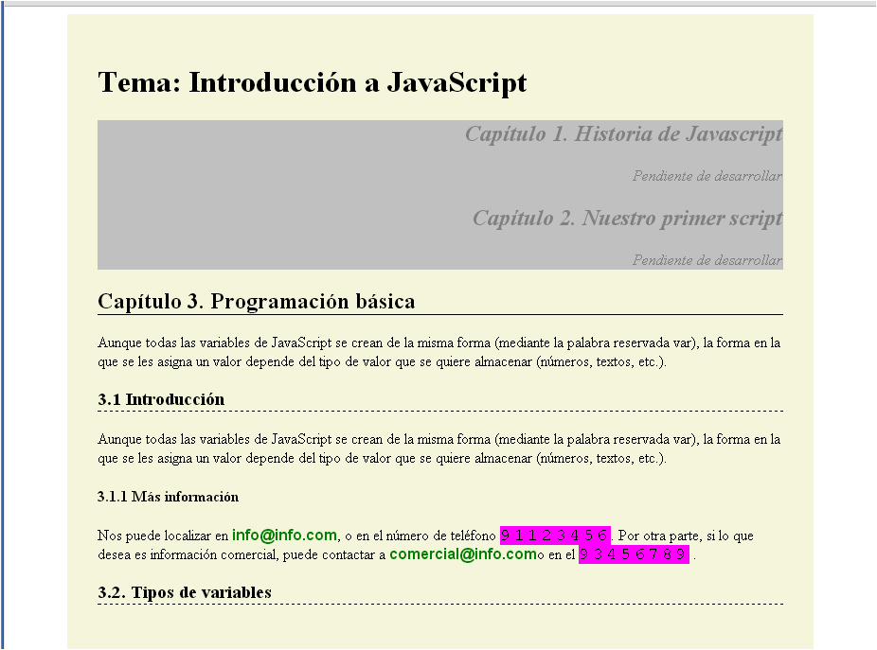

1. Enlaces: añadir en el fichero ejercicio_estructuras.html
   1. Un primer apartado (al mismo nivel que los capítulos) de nombre Índice.
   2. En él se incluirán enlaces a los distintos capítulos y apartados de la propia página. El formato de este índice será una lista para los capítulos, y una sublista o lista anidada par los apartados.
   3. Añadir también en la lista un enlace a la página principal del curso de HTML de librosweb.
   4. Añadir también en la lista un enlace al documento pdf de librosweb con todos los contenidos de HTML
   5. Insertar una imagen que represente a la web de librosweb (que sea pequeña..), y convertir dicha imagen en un enlace a la página principal de librosweb.
2. Uso de br, pre, code y &nbsp;, entidades. Utilice las etiquetas anteriores para dar formato al fichero pre.html y tenga un aspecto similar a este: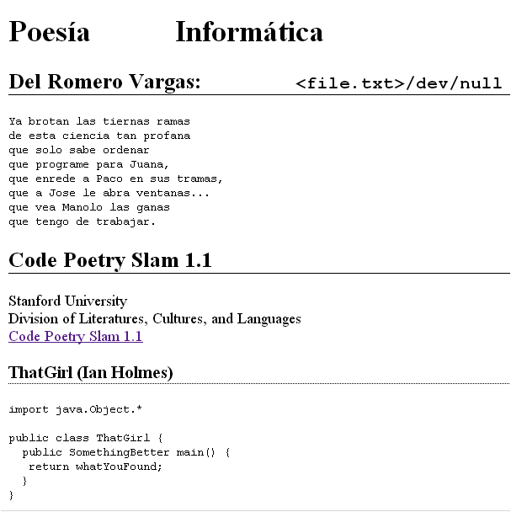
3. Etiquete el fichero lista.html para conseguir las listas que se aprecian a continuación.

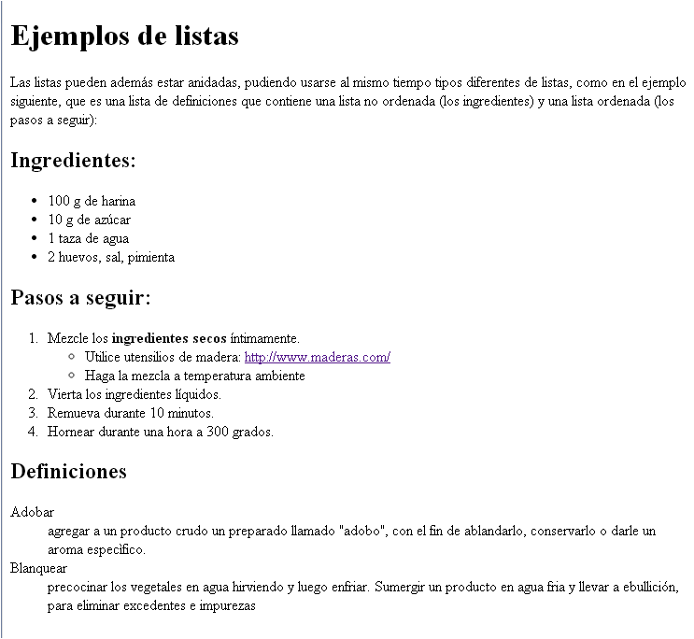

1. Modifique el fichero lista.html para aplicarle a la lista de definiciones la clase destacar. Observe el resultado.
2. Modifique el fichero lista.html y modifique la lista ordenada para aplicarle la clase romanos. Observe el resultado.
3. Tablas: pruebe a codificar en HTML alguna de las siguientes tablas que están en la captura **tablas.png** ~~o en este enlace:~~[~~http://www.mclibre.org/consultar/amaya/ejercicios/tablas_1/tablas_1.html~~](http://www.mclibre.org/consultar/amaya/ejercicios/tablas_1/tablas_1.html)

~~Nota: observe que en la solución propuesta NO se usan <th> … :-(~~

1. Mapa de imagen a partir de la figura geom_plano.png. Las zonas con enlace deben ser:
2. Círculo verde: web del IES
3. Cuadrado rosa. blog FCT UE del IES
4. Pentágono amarillo: moodle del IES
5. Resto de la imagen: a la web de becas del ministerio.
6. Mapa de imagen con la foto de la entrega de premios Príncipe de Asturias a la ONCE (once-principe.png): al hacer clic deberá enlazar con 4 páginas distintas sobre recurso relacionados con la discapacidad: ONCE, UPACE, Síndrome de Down y Afanas
7. Formularios: realice un formulario utilizando todos los diferentes tipos de entradas estudiados en clase. Utilice el método get para comprobar en la URL el paso de información.
8. Formularios: formulario utilizando los nuevos tipos y atributos de HTML5 que se han explicado en clase. Compruebe el funcionamiento de todos ellos, y cómo el navegador valida los tipos como email o url.
9. Descargue el fichero imagenes.zip **y el fichero imagenes.html**. En el mismo hay una carpeta figuras, y dentro de la misma una carpeta de nombre iconos. Inserte las imágenes para obtener el resultado que se aprecia, teniendo en cuenta:

* la segunda fila de iconos son enlaces a las páginas web de esos servicios.
* Tiene observaciones en el código html.
* La última imagen es un enlace absoluto.
* Debe respetar la localización de las imágenes.

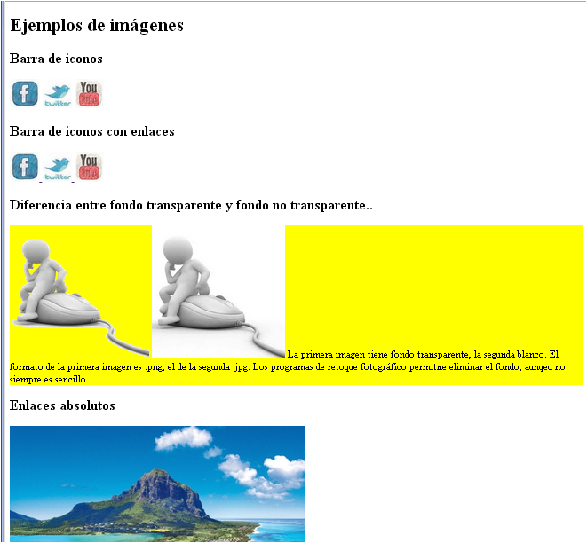

1. A partir de la figura layout_html5-01.png crear una **página web que refleje la semántica** de dicha página usando las nuevas etiquetas HTML5. Debe ignorar el aspecto visual de dicha página.
2. A partir de la figura layout_html5-02.png crear una **página web que refleje la semántica** de dicha página usando las nuevas etiquetas HTML5. Debe ignorar el aspecto visual de dicha página.
3. Cree un página web que incluya audios y vídeos de forma nativa. Compruebe cómo ni Internet Explorer ni Edge soportan el formato type=”audio/ogg”.
4. Codificar una página con tildes y ñ, Ñ, etc. Comprobar la visualización usando la etiqueta meta que especifica la codificación usada y modificando en el navegador el juego de caracteres.
5. Validar usando la web del W3c algunos de los ejercicios de clase. Indique en el foro del curso los errores más habituales.
6. Opcional: Validar la accesibilidad de alguno de los ejemplos con las herramientas online facilitadas en clase. Indique alguno de los errores observados.